Українська мова 3 клас
Змістова лінія «Досліджуємо мовні явища»
Частини мови. Прикметник.
розпізнає прикметники в тексті; [3 MOB 4.1]  пояснює роль прикметників у мовленні; [3 MOB 4.1]  будує словосполучення прикметників з іменниками, встановлює між ними граматичний зв’язок за допомогою питань; [3 MOB 4.1]  змінює прикметники за родами i числами у сполученні з іменниками; [3 MOB 4.1]  розпізнає граматичну форму прикметника за родовим закінченням, поставленим питанням, за іменником, з яким він зв’язаний; [3 MOB 4.1]  вживає прикметники у власних висловленнях з метою ïx увиразнення; [3 MOB 4.2] | Дослідження ролі  прикметників у мовленні.  Встановлення зв’язку  прикметників з іменниками.  Змінювання прикметників за родами i числами.  Використання прикметників у мовленні

Навчаюся розпізнавати прикметники в тексті.
Будую словосполучення прикметників з іменниками, встановлюю між ними граматичний зв’язок за допомогою питань.
- Підкресли прикметники та іменники, з якими вони зв’язані.
Прикметник
… Це частина мови,
Без неї нам не обійтись.
Ти вслухайсь в слово пречудове,
Йому, як другові, всміхнись.
Земля – ласкава, люба, рідна,
А сонце – щире, золоте,
А небо – лагідне, погідне,
Життя – прекрасне, золоте.
А очі в мами – добрі, ніжні,
А голос – чистий і дзвінкий,
А руки – теплі та надійні,
а погляд – сонячний, ясний.
Квітки у полі – білі, сині,
Червоні, жовті, голубі.
Хмарки у небі – бистрокрилі,
Весняні, літні, зимові.
Усі ознаки називає Прикметник як частина мови.
І жодної не обминають
Слова ці, справді пречудові.
- Прочитай текст та підкресли прикметники.

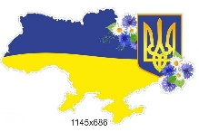
Україна – це наш рідний край з багатовіковою славною історією, мудрими людьми, чарівними піснями, що дивують світ, з багатьма народними традиціями, мальовничими картинами природи. Вона в усьому, що нас оточує: у замріяному шелесті листя, в нічному зоряному небі, діамантовому блиску росяної краплинки на тендітній квітковій пелюсточці, у кожній стежинці.

- Вилучи «зайве» слово.

Дуб ( який?) старий, високий, білокорий, гіллястий, крислатий.
Вишні (які?) смачні, червоні, достиглі, міцні.
Книжка (яка?) цікава, свіжа, нова, улюблена, висока.

- Випиши словосполучення іменника з прикметником. Установи зв’язок між ними за допомогою питань.

Був теплий сонячний ранок. У відчинені двері до нашої кімнати залетіли дві маленькі ластівки. Покружляли і вилетіли. Потім з’являлися ще кілька раз. Дзвіночками розсипався їхній веселий щебет. У куточку кімнати ластівки зліпили невеличке гніздо. Там вони вивели пташенят. Ластівки дуже працьовиті й охайні. У їхньому гнізді завжди чистенько. У маленьких дзьобиках вони виносять сміття на подвір’я. Влітають до кімнати через вікно.

- Відгадай загадку та склади речення зі словом-відгадкою.
В білій одежині цілий вік ходила.
Навесні зелений кожушок наділа.
Кучері вмивала чистою росою
Та й розвеселяла білою красою.

- До поданих прикметників добери якнайбільше прикметників і запиши.

Зразок. Суниця ( яка?) солодка, червона, смачна, соковита.
Мама ( яка?) …
Тато ( який?) …
Пташки ( які?) …

- Прочитай. Спиши. Підкресли прикметники в переносному значенні.

Пряма лінія, пряма дорога, пряма відповідь, пряма людина.
Залізний замок, залізна воля, залізний цвях, залізне слово.
Чорна душа, чорна земля, чорний олівець, чорний задум.

Навчаюся змінювати прикметники за родами i числами у сполученні з іменниками.
- Подані іменники з прикметники запиши у три колонки за родами.
с. р.
ж. р
ч. р.

Холодний вітер, працьовита бджілка, весняний день, кисле молоко, стрімка річка, рожевий фламінго, чисте небо, зелена фарба, мале кошеня.

- Утворити і записати словосполучення прикметників з іменниками. Визначити рід. Позначити закінчення.

Твердий ( слово, погляд, воля)
Таємничий ( море, шепіт, пригода)
Залізний ( слово, характер, витримка)

- Запиши словосполучення в однині. Визнач рід іменників і прикметників. Допиши прикметники-антоніми.
Короткі смужки, широкі стрічки, високі паркани, глибокі озера.
Зразок. Коротка смужка — довга смужка.
- Утвори прикметники. Визнач і запиши їх число і рід. Познач суфікс і закінчення. Розбери за будовою виділені слова.
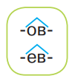
Чай з квітів — …, кисіль з персика — …, узвар із груш — …, компот із вишень — …, каша з рису — …, суп з овочів — …, варення зі слив — … .

- Утвори прикметники. Познач суфікс. Визнач число і рід прикметників. (одн., с.р.)
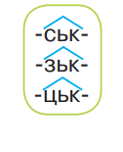
Зразок. Місто в Україні — українське місто.
Село в Україні — …, зброя козаків — …, зала для глядачів — …, інструмент господарів — …, міст у Запоріжжі — …, вулиця у Львові — ... .

- Випиши прикметники, вкажи в дужках їх рід, познач закінчення.

Україно! Краю милий, краю золотавий,
Поля твої широкополі, пісні дзвінкоголосі, Міста наші рідні, сади пишно цвітні,
Пшениці ряснії, городи багатії.
М. Ткач

- Утвори від іменників споріднені прикметники.

Шовк | Який? | Яка? | Яке?
Щедрість
Колиска

- Випиши сполучення прикметників з іменниками, визнач число .

Червоні снігурі На зиму омелюх
Стрибають по дворі. Пошив рудий кожух.
В задумі чорний крук А горобець - дивак
Присів на білий сук. Вдягнув зелений фрак...
Синиці голубі Зелений – то й дарма!
Співають на вербі. Бо сірих фарб нема.
В. Лучук
- Від поданих іменників, що стоять в дужках, утворити прикметники.
Записати утворенні словосполучення в однині та множині.
Зразок. Дошка ( дерево) – дерев’яна дошка – дерев’яні дошки.
Каша ( гречка), сережка ( золото), варення ( вишня), ліс ( листя), пісня ( народ), квітка ( запах), вечір ( холод), весна ( квіти).
Навчаюся використовувати прикметники у мовленні.

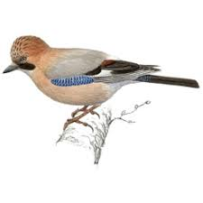
- Користуючись прикметниками з довідки , опиши сойку.

Сойки мають … пір’я. На голові … чубчик, а на крилах … плямки. Сойка дуже …, навіть … птах. … їжею сойки є жолуді.
Слова для довідки: строкате, червонуватий, яскраві сині, обережний, полохливий, улюбленою.

- Допиши порівняння за зразком. З одним з них склади речення і запиши.
Зразок. Сміливий, як сокіл;
Упертий, як …, великий, як …, сильний, як …, гірка, як …, біла, як …, солодкий, як …, міцний, як…, прудка, як…, злий, як… .
Слова для довідки: слон, білка, дуб, лев, вовк, осел, молоко, мед, редька

- Напиши текст за поданим зачином. Добери заголовок. Опиши лелеку.
Зачин.
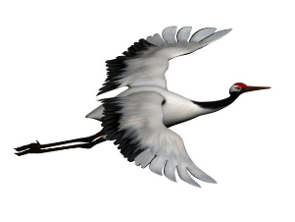
Майже у всіх народів є улюблені птахи-символи. У американців – кондор, у татар – сокіл, а в нас в Україні – лелека.
Основна частина.
Я хочу розповісти про …
Кінцівка.

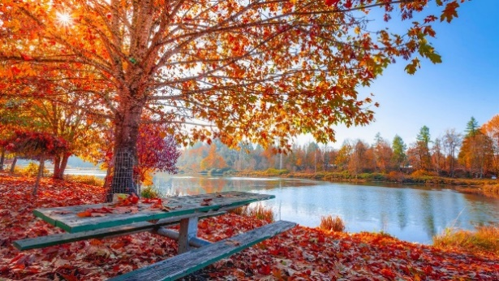
- Напиши 5 прикметників за малюнком.

- Пошир речення прикметниками.
Настала ….. осінь. … акації, …… тополі,
…. липи і ………. клени поскидали з себе …. вбрання, щоб легше було встояти під …. заметілями.

- Спиши, розкриваючи дужки і замінюючи іменники в дужках спорідненими прикметниками.
Моя киця Мурка (чорнота), тільки вушка і ніс (білизна). Шерсть у Мурки (гладь), хвостик (пух), вуса (довжина). Любить вона гратися з клубочком ниток.

- Склади текст за малюнком «Безпека в лісі»

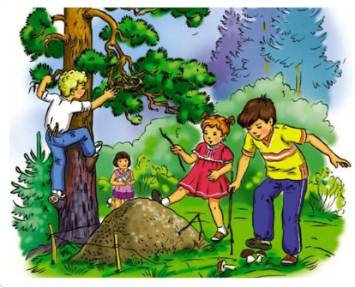
Оціни свою роботу:
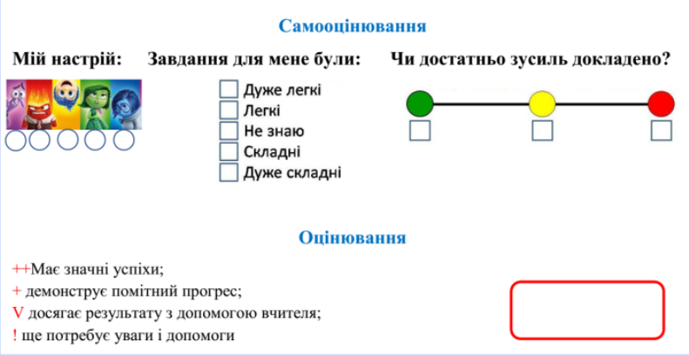

Використані джерела:
1. Сюжетні картинки на сайті https://www.google.com.ua/search?q=%D0%BA%D0%B0%D1%80%D1%82

2. Тексти для завдань
https://www.educ.com.ua/prakticheskie-zadaniya-dlya-detey/zavdannya-dlya-3-klasu/spisuvannya-teksti-z-zavdannyami-z-temi-prikmetnik.html

